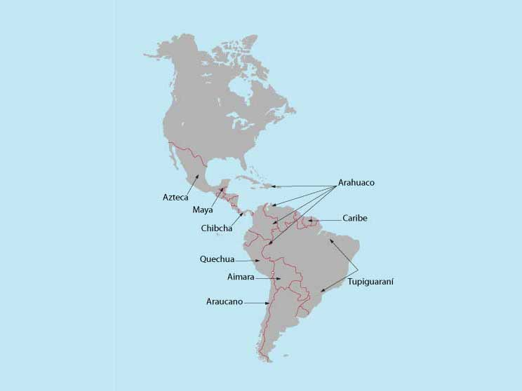

MAPA 7. LENGUAS HABLADAS EN AMÉRICA A LA LLEGADA DE LOS CONQUISTADORES ESPAÑOLES

